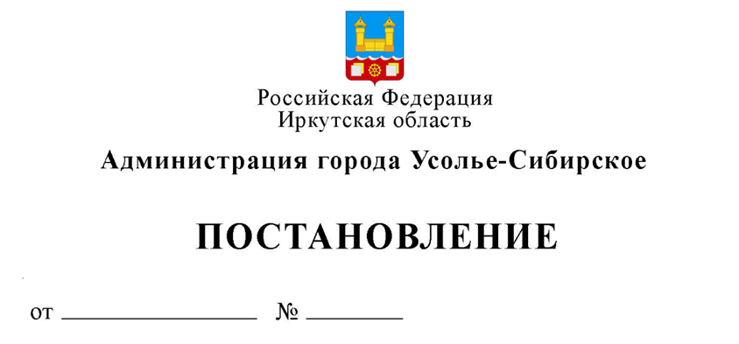
Об утверждении Порядка представления,
рассмотрения и оценки предложений граждан,
организаций о включении общественной территории в муниципальную программу города Усолье-Сибирское «Формирования современной городской среды» на 2018-2022 годы

В целях принятия решений и реализации проектов благоустройства общественных территорий в рамках реализации муниципальной программы города Усолье-Сибирское «Формирования современной городской среды» на 2018-2022 годы, в соответствии с постановлением Правительства Российской Федерации от 10.02.2017 г. № 169 «Об утверждении Правил предоставления и распределения субсидий из федерального бюджета бюджетам субъектов Российской Федерации на поддержку государственных программ субъектов Российской Федерации и муниципальных программ формирования современной городской среды», руководствуясь статьями 28, 55 Устава муниципального образования «город Усолье-Сибирское», администрация города Усолье-Сибирское
ПОСТАНОВЛЯЕТ:
1. Утвердить прилагаемый Порядок представления, рассмотрения и оценки предложений граждан, организаций о включении общественных территорий в муниципальную программу города Усолье-Сибирское «Формирования современной городской среды» на 2018-2022 годы.
2. Опубликовать настоящее постановление в газете «Официальное Усолье» и разместить на официальном сайте администрации города Усолье-Сибирское, информационно-телекоммуникационной сети «Интернет».
3. Контроль за исполнением настоящего постановления возложить на заместителя мэра города – председателя комитета по городскому хозяйству Л.Р. Шаипову.

Мэр города М.В. Торопкин

Подготовил Согласовано:
Е.О. Миронова

Заместитель мэра города-
председатель комитета по
городскому хозяйству Л.Р. Шаипова

Начальник отдела по жизнеобеспечению
города комитета городского хозяйства Е.С. Бондарчук

Начальник юридического отдела Е.М. Поцелуйко

Приложение № 1
Утвержден постановление администрации города Усолье-Сибирское
от ___________ 2019 г №____

ПОРЯДОК
представления, рассмотрения и оценки предложений граждан, организаций о включении в муниципальную программу города Усолье-Сибирское «Формирование современной городской среды» на 2018-2022 годы общественной территории города Усолье-Сибирское, подлежащей благоустройству

I. Общие положения
1. Настоящий Порядок определяет последовательность действий и сроки представления, рассмотрения и оценки предложений граждан, организаций о включении общественных территорий в муниципальную программу города Усолье-Сибирское «Формирование современной городской среды» на 2018-2022 годы общественной территории города Усолье-Сибирское, подлежащих благоустройству (далее – муниципальная программа) наиболее посещаемой муниципальной территории общего пользования города Усолье-Сибирское, подлежащей благоустройству (далее – общественная территория).
2. В целях настоящего порядка под общественной территорией понимается территория общего пользования, которой беспрепятственно пользуется неограниченный круг лиц соответствующего функционального назначения (в том числе площади, набережные, улицы, пешеходные зоны, береговые полосы водных объектов общего пользования, скверы, парки, бульвары).
3. Предложение о включении в муниципальную программу общественной территории вправе подавать граждане и организации (далее – заявители) в соответствии с настоящим Порядком.
4. Предложение о включении в муниципальную программу общественной территории подается в виде заявки в двух экземплярах по форме согласно приложению, к настоящему Порядку.
5.Предложение о включении общественной территории в муниципальную программу должно отвечать следующим критериям:
5.1. Наиболее посещаемая общественная территория;
5.2. Соответствие общественной территории градостроительной документации в части ее функционального зонирования;
5.3. Возможность реализации проекта в полном объеме.
6. Заявитель в заявке вправе указать:
6.1. Предложение о благоустройстве общественной территории с указанием местоположения, перечня работ, предлагаемых к выполнению на общественной территории;
6.2. Предложения по размещению на общественной территории видов оборудования, малых архитектурных форм, иных некапитальных объектов;
6.3. Предложения по организации различных по функциональному назначению зон на общественной территории, предлагаемой к благоустройству;
6.4. Предложения по стилевому решению, в том числе по типам озеленения общественной территории, освещения и осветительного оборудования;
6.5. Проблемы, на решение которых направлены мероприятия по благоустройству общественной территории.

7. К заявке заявитель вправе приложить эскизный проект благоустройства с указанием перечня работ по благоустройству, перечня объектов благоустройства предлагаемых к размещению на общественной территории, визуальное изображение (фото, видео, рисунки).
8. Заявка с прилагаемыми к ней документами подается в администрацию города Усолье-Сибирское нарочно по адресу: город Усолье-Сибирское, улица Б. Хмельницкого, дом 30, кабинет № 2 в рабочие дни с 8.00 ч. до 17.00 ч. (перерыв с 12.00 ч. до 13.00 ч.).
9. Срок подачи заявлений должен составлять не менее 30 календарных дней с даты опубликования сообщения о отборе приема предложений граждан и организаций о включении общественной территории в проект муниципальной программы «Формирование современной городской среды на территории муниципального образования «город Усолье-Сибирское» на 2018 - 2022 годы» на сайте администрации города Усолье-Сибирское в информационно-телекоммуникационной сети «Интернет».
10. Поступившие заявки регистрируются в день их поступления в журнале регистрации с указанием порядкового регистрационного номера, даты и времени поступления предложения, фамилии, имени, отчества (для физических лиц), наименования (для юридических лиц), а также местоположения общественной территории, предлагаемой к благоустройству. На обоих экземплярах заявки проставляется регистрационный номер, дата и время представления заявки. Один экземпляр заявки возвращается заявителю.
11. Администрация города Усолье-Сибирское не позднее рабочего дня следующего за днем представления заявки передает ее в общественную комиссию (далее - комиссия), состав которой утверждён постановлением администрацией города Усолье-Сибирское от 26.10.2017 г. № 2327 (в редакции от 26.11.2018 г. № 2134).
12.Комиссия осуществляет рассмотрение и оценку заявок в течении 3 рабочих дней на предмет соответствия заявки установленным настоящим Порядком требованиям.
13. Комиссия возвращает заявку в следующих случаях:
13.1. Представление заявки после окончания срока подачи, указанного в пункте 9 настоящего Порядка;
13.2 Представление заявки и прилагаемых к ней документов оформленных с нарушением требований действующего законодательства и настоящего Порядка.
14. Решение общественной муниципальной комиссии оформляется протоколом, согласно приложения № 1 к настоящему Порядку, и в срок не позднее 2 рабочих дней после проведения заседания комиссии размещается на официальном сайте администрации города Усолье-Сибирское в информационно-телекоммуникационной сети «Интернет».
15. В случае выявления несоответствия заявки требованиям настоящего Порядка, заявка с прилагаемыми к ней документами возвращается представителю с указанием причин, явившихся основанием для возврата. После устранения причины, явившейся основанием для возврата заявки, представитель вправе повторно направить предложение о включении дворовых территорий в муниципальную программу. В этом случае датой приема документов будет являться дата их повторной подачи.
16. Общественные территории, прошедшие отбор и не вошедшие в муниципальную программу на 2019 год в связи с превышением объема бюджетных ассигнований, предусмотренных на 2019 год в бюджете города Усолье-Сибирское на соответствующие цели в рамках реализации муниципальной программы, включаются в муниципальную программу на 2019 - 2022 годы исходя из даты представления предложений заявителей и лимитов бюджетных ассигнований на соответствующий год.
17. Сформированный перечень заявок, общественная комиссия не позднее 3 рабочих после проведения заседания направляет в комитет по городскому хозяйству администрации города для включения в подпрограмму

Мэр города М.В. Торопкин

Приложение №1
к Порядку и срокам представления рассмотрения и оценки предложений заинтересованных лиц о включении наиболее посещаемой территории города Усолье-Сибирское в проект муниципальной программы «Формирование современной городской среды» на 2018-2022 годы

В администрацию города Усолье-Сибирское
Наименование, Ф. И. О. заинтересованного лица:
____________________________________________________
Местонахождение заинтересованного лица (юридический адрес
и почтовый адрес, место жительства): ____________________
ИНН, КПП, ОГРН (для юридического лица): _________________
Паспортные данные (для физического лица): _______________
Номер контактного телефона (факса): _____________________

Предложение
по благоустройству наиболее посещаемой
общественной территории города Усолье-Сибирское

Изучив Порядок и сроки представления, рассмотрения и оценки предложений заинтересованных лиц о включении наиболее посещаемой территории города Усолье-Сибирское в проект муниципальной программы «Формирование современной городской среды» на 2018-2022 годы
_________________________________________________________________
(наименование заинтересованного лица)
в лице ____________________________________________________________
(наименование должности и Ф. И. О. лица, подписавшего предложение)

Предлагаем включить _________________________________________.
(адрес наиболее посещаемой территории города Усолье-Сибирское)

К настоящей заявке прилагаются документы на ____ л.

_________ ___________________________________________________
(подпись) (Ф. И. О. лица, подписавшего заявку)

Мэр города М.В. Торопкин

